***Весёлая зарядка против частых простуд.* -**

*Если Вам кажется, что ваш ребе­нок слишком часто простужается,* то *Вам следует знать: по данным вра­чей, ребенок в возрасте* до I года в норме может *перенести до трех* эпизодов *простуды в год, от 1* до *3* лет — не более *пяти, от 4 до 5 лет*

* *не более четырех, старше 5* лет
* не *более трех. Если ваш малыш укладывается в эти нормативы, то беспокоиться не о чем.* Самое глав­ное состоит в том, чтобы Вы *знали, частые простуды* — *это повод не* для *переживаний,* а для активных дейс­твий. Вы спросите: «Что делать?» *Ответ* прост: закаливание и *спорт.*

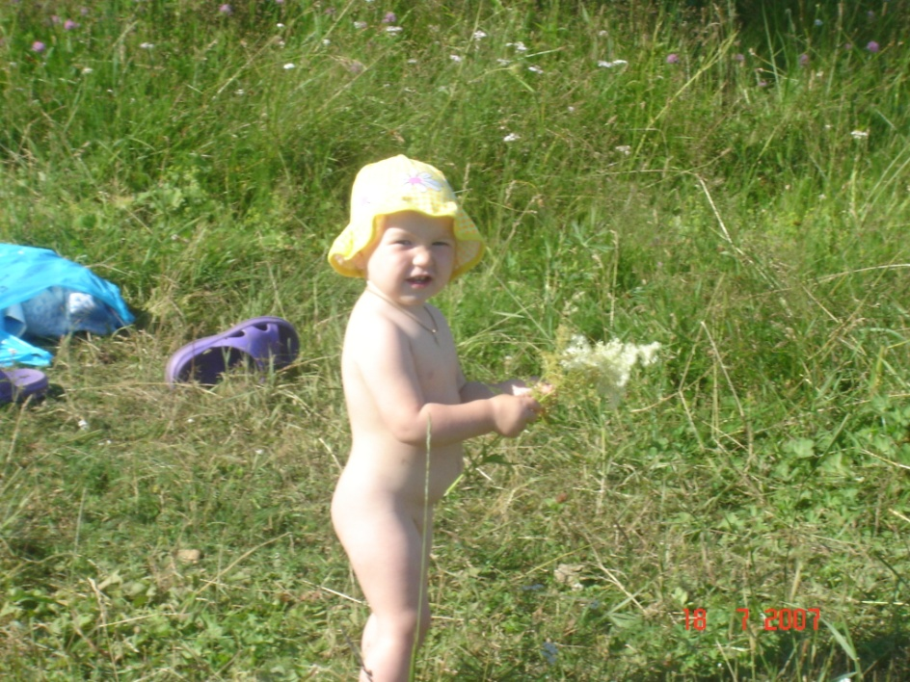

Достаточно просто от­крывать на ночь в комнате ребенка форточку, регулярно проветривать по­мещение, не запрещать ребенку гулять в любую погоду, не укутывать его как капусту — и это уже будет эффектив­ной закалкой. А если его еще приучить к обтираниям или даже обливаниям холодной водой (когда он здоров!), то эффект скажется очень скоро.

В спорте тоже важно не переусерд­ствовать. Не обязательно растить чемпиона! Если ребенок приучен к зарядке, этого вполне достаточно. За­рядка не просто укрепляет опорно-двигательный аппарат ребенка. При правильном подборе упражнений она способствует укреплению дыхатель­ных мышц, учит ребенка правильно дышать, что самым благоприятным образом отражается на состоянии ор­ганов дыхания.

В качестве примера комплекса уп­ражнений для зарядки предложите ре­бенку следующие задания, а чтобы ему было интереснее, придумайте вместе с ним им названия. Эти упражнения и Вам пойдут на пользу: устройте сорев­нование!

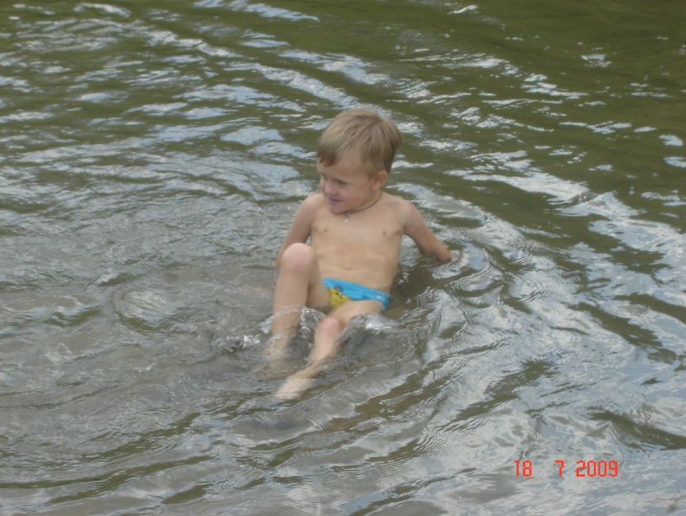

* **Встаньте прямо, ноги — слегка расставлены. Левую руку кладем на правый бок, правую — на левый, как будто держим края футболки. На вдохе медленно поднима­ем руки максимально вверх (как бы снимая футболку) и хоро­шенько потягиваемся, не вставая на носки, на выдохе медленно опускаем прямые руки ладонями вниз через стороны. Повторите упражнение 3 раза, продолжительность каждого — по 20 се­кунд.**
* **На носках бесшум­но бегаем на месте, пятками касаясь ягодиц. Туловище слегка наклонено вперед, дышим че­рез нос. Продолжительность бега — 1 минута 45 секунд.**

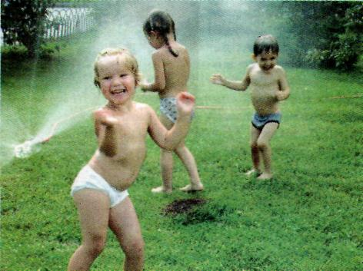

* **Слегка сжимаем пальцы в кулаки, сгибаем руки так, как будто на уровне пупка горизонтально сверху держим палку. На вдохе делаем поворот туло­вища вправо, стараясь оглянуться на­зад, но так, чтобы таз не поворачивал­ся (вращаем только верхней частью туловища). На выдохе — возвращаем­ся в исходное положение. То же самое — влево. Продолжительность поворо­тов — 30 секунд.**
* **Поднимаем руки в стороны до уровня плеч, сгибаем в локтях так, чтобы кисти свободно свисали вниз. Быстро, но не резко, делаем повороты в стороны верхней частью туловища, стараясь не двигать головой. При этом кисти рук должны раскачиваться. По­хоже на утиную походку. Продолжи­тельность упражнения — 15 секунд.**
* **Встаньте прямо, ноги на ширине плеч, полусогнуты в коленях, носки — врозь. Делаем движение правой ногой, как будто вытаскиваем ногу в сапоге, увязшую в болоте. Когда почти со­гнется в колене, резко выпрямляем ее вперед и вверх, как будто сбрасываем сапог с ноги. Делаем выдох, возвраща­емся в исходное положение и делаем вдох. Продолжительность упражне­ний — 40 секунд.**

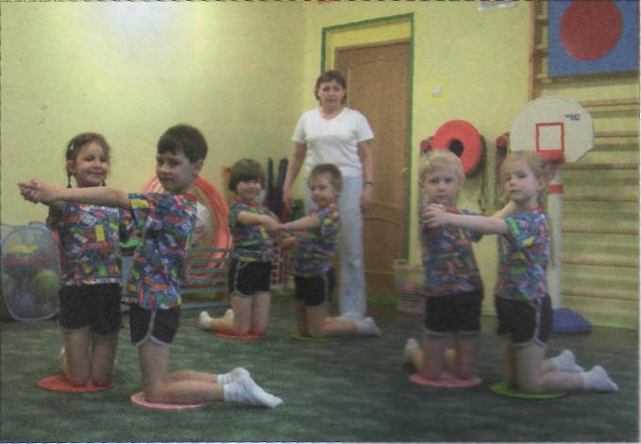

* **Встаньте прямо, ноги на ширине плеч, полусогнуты в коленях, носки - врозь. Вытягиваем прямые руки вперед параллельно полу. Выставляем попеременно то правое, то левое плечо вперед так, что то одна, то другая рука  
  становится как будто длиннее. Не прекращая этих движений, поднимаем руки вверх, следя глазами за кончи­ками пальцев. Следите за тем, чтобы вдох был коротким, а выдох длинным.  
  Продолжительность упражнения -30 секунд.**
* **Встаньте прямо, ноги на ширине плеч. На вдохе свободным движением вперед поднимаем прямую ногу, как будто она «всплывает над поверхнос­тью озера». Затем на выдохе двигаем ногу вбок и назад и переходим в поло­жение «ласточка», прогибаем спину и делаем выдох. Опускаем ногу в исход­ное положение. Движение повторить 10 раз. Затем повторяем всю после­довательность движений наоборот также 10 раз. То же самое с другой ногой.**
* **Встаньте прямо, ноги на ширине плеч. На вдохе свободным движением вперед поднимаем прямую ногу, как будто она «всплывает над поверхнос­тью озера». Затем на выдохе двигаем ногу вбок и назад и переходим в поло­жение «ласточка», прогибаем спину и делаем выдох. Опускаем ногу в исход­ное положение. Движение повторить 10 раз. Затем повторяем всю после­довательность движений наоборот - также 10 раз. То же самое с другой ногой.**

***Делайте эту веселую зарядку вместе с вашими детьми и будьте здо­ровы!***